NEUE MULTIFUNKTIONS-LICHTGITTER VON IPF
REICHWEITEN BIS ZU 8.000 MILLIMETER

Vielseitig und daher sehr flexibel einsetzbar sind die neuen Multifunktions-Lichtgitter von ipf electronic. Die erstmals während der Motek präsentierten Systeme der Reihe OY41 erzielen Reichweiten bis zu 8.000mm und sind sowohl mit Schalt- als auch Analogausgang erhältlich.

Die Lichtgitter OY41 mit Schaltausgang verfügen über Feldhöhen zwischen 75mm und 2010mm. Durch die kurzen Ansprechzeiten (1,2ms bis 4,8ms) werden selbst schnelle Objekte, die den Erfassungsbereich des Lichtgitters passieren, sicher erkannt. Diese Systeme bieten sich u.a. aufgrund ihrer variablen Reichweiten z. B. als Alternative zu Rahmenlichtschranken an, die häufig dann eingesetzt werden, wenn von einer Maschine ausgeworfene Teile erfasst werden sollen. Solche Geräte haben jedoch aufgrund der fixen Rahmengeometrie den entscheidenden Nachteil, dass sich ihr Erfassungsbereich nicht verändern lässt. Die Lichtgitter der Reihe OY41 sind hier mit Blick auf die Anforderungen in unterschiedlichsten Applikationen deutlich flexibler, wobei die Reichweiten von 100mm bis 8.000mm betragen können. Auch Objekte mit einem Durchmesser von lediglich 2mm werden sicher erkannt (maximale Reichweite 400mm). Über den antivalenten Push-Pull-Schaltausgang lassen sich die neuen Lichtgitter zudem mit allen gängigen Steuerungen verbinden.

Ist die Position oder Dimension eines Objektes zu bestimmen, dann empfehlen sich die Lichtgitter OY41 mit analogem Ausgang und Feldhöhen von 232mm bis 1418mm.

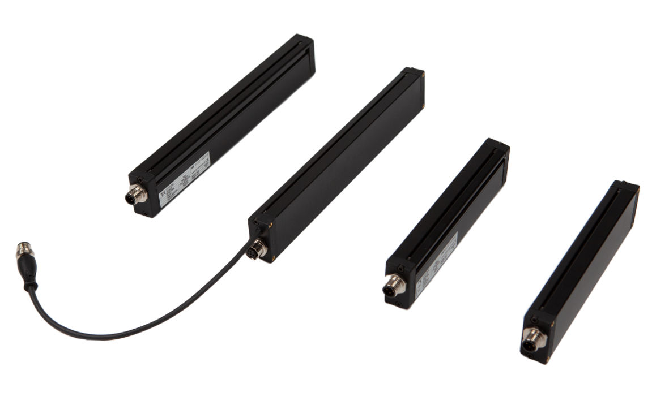
Zwei Multifunktions-Lichtgitter der Reihe OY41 mit Schaltausgang mit Reichweiten von bis zu 8.000mm (rechts) sowie Geräte mit analogem Ausgang mit Reichweiten von bis zu 4.000mm (links).
(ipf_bpm_Multifunktionslichtgitter.jpg)

Die kleinsten zu erfassenden Objekte (Mittenbereich)
können je nach Geräteausführung einen Durchmesser
von 6mm bzw. 14mm haben. Die Lichtgitter verfügen sowohl über einen Spannungs- als auch Stromausgang. Vier verschiedene Messmodi lassen sich über zwei integrierte DIP-Schalter einstellen. Die Reichweiten dieser Systeme liegen zwischen 300mm und 4.000mm, wobei die größte Auflösung im Mittenbereich erzielt wird.

KONTAKT | PRESSEKONTAKT | ÜBER IPF ELECTRONIC
ipf electronic gmbh  Kalver Str. 25 – 27  58515 Lüdenscheid  info@ipf.de  www.ipf.de | Martinus Menne  Waldweg 8 ● 57489 Drolshagen  Tel +49 2761 8288861  mm@technikredaktion.de  www.technikredaktion.de | Sensoren vom feinsten  Wenn HIGH-TECH zu HIGH-END wird  Wir sind die ipf electronic und machen mehr als nur unseren Job. Wir denken weiter, innovativer, nachhaltiger und bleiben dabei sympathisch. Wir sitzen im Sauerland, einer der innovativsten Regionen des Landes. Unsere Produkte sind präzise, intelligent, technisch ausgereift und vielseitig einsetzbar. Unsere 140 Mitarbeiter leben Service, auch nach den üblichen Geschäftszeiten. Mit unserer großen Produktvielfalt, hohen Problemlösungskompetenz und starken Serviceorientierung sind wir als Top-Lieferant in der industriellen Sensorik einzigartig.  Im deutschsprachigen Raum stehen wir seit mehr als drei Jahrzehnten für Hochleistungs-Sensoren in der Automatisierungstechnik. Wir legen Wert auf höchste Qualität und produzieren nach wie vor selbst am Hauptstandort in Lüdenscheid im Sauerland. Permanente Forschung und Entwicklung spielen eine ebenso gewichtige Rolle, wie die Weiter- und Fortbildung von Mitarbeitern und Führungskräften. Unser 1982 gegründetes Unternehmen wird bis heute in zweiter Generation familiengeführt. Beim Umweltschutz und nachhaltigen Umgang mit Ressourcen legen wir besondere Maßstäbe an.
IPF ELECTRONIC AUF DER MOTEK:
HALLE 8
STAND 8101

